INDICAÇÃO Nº 562/2019

Súmula - Indico ao Poder Executivo, na pessoa do Excelentíssimo Senhor Igor Soares Ebert, Prefeito Municipal, que oficie à Secretaria ou Departamento responsável, da necessidade de se fazer a manutenção e pavimentação de toda a extensão da Estrada Ezequiel Antônio de Oliveira, altura da Vila Áurea, nesta municipalidade.

INDICO à mesa, após ouvir o douto plenário, na forma regimental vigente, que seja oficiado ao Poder Executivo, na pessoa do Excelentíssimo Senhor Igor Soares Ebert, Prefeito Municipal, para que oficie à Secretaria ou Departamento responsável, da necessidade de se fazer a manutenção e pavimentação de toda a extensão da Estrada Ezequiel Antônio de Oliveira, altura da Vila Aurea, nesta municipalidade.

Justificativa
Senhor Presidente; -
Senhores Vereadores; -
Senhoras Vereadoras; -

Considerando que a estrada supramencionada é de extrema importância para os moradores locais e também para o município, se faz necessário que o Poder Público atenda à reinvindicação feita pelos moradores desta localidade, uma vez que é através desta estrada que os munícipes conseguem ir e vir dos seus empregos, estação da CPTM, escolas, posto de saúde, comércios locais e unidade básica de saúde.
A atual situação dessa estrada é muito precária, existe muitas erosões e grandes buracos, dificultando muito a circulação, sem contar que as margens da estrada estão tomadas pela vegetação alta, restringindo a circulação de veículos particulares, transporte urbano (Ônibus coletivo), veículos de emergência (Polícia, Bombeiro e Ambulâncias), bem como está complicando o deslocamento dos pedestres que por ali circulam, obrigando os mesmos a transitarem pelo meio da via. A princípio se faz necessário o serviço de patrolagem e colocação de cascalho, para aliviar momentaneamente a situação e posteriormente ser feito a pavimentação asfáltica.
Segue imagem em anexo.

Sala das Sessões, Bemvindo Moreira Nery, 15 de janeiro de 2019.
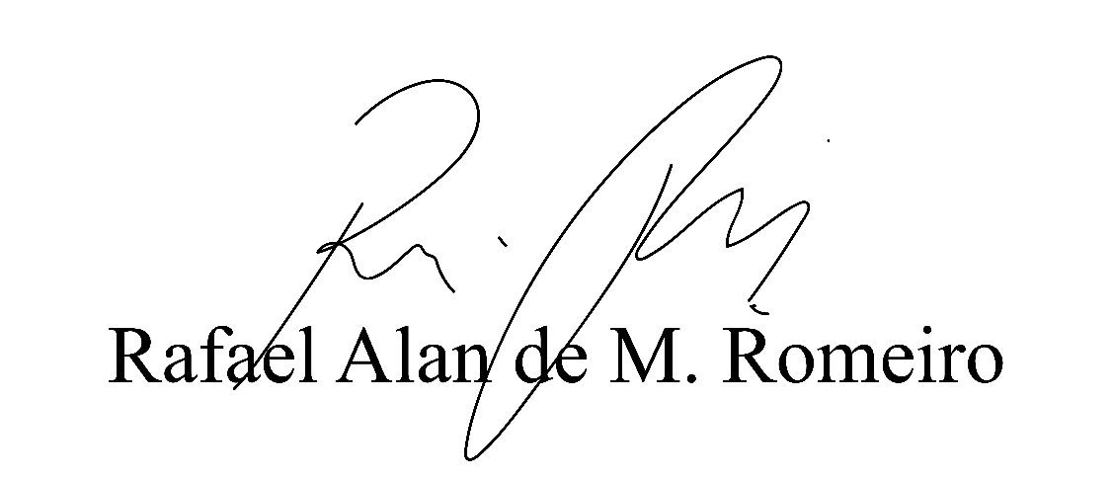
Vereador Rafael Alan de Moraes Romeiro
Professor Rafael
Presidente
PODEMOS

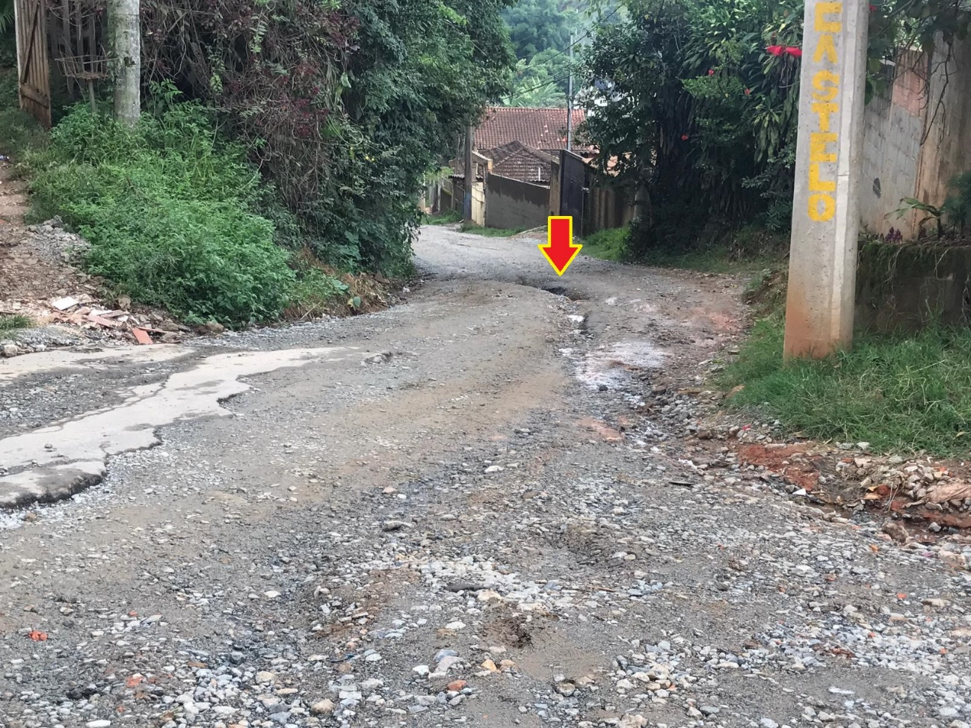

Sala das Sessões, Bemvindo Moreira Nery, 15 de janeiro de 2019.

Vereador Rafael Alan de Moraes Romeiro
Professor Rafael
Presidente
PODEMOS

